Montpellier, le 21 octobre 2021

Objet : Pratiques de l’HAD d’Epinal et du Centre hospitalier d’Epinal

Monsieur le Député,

Je me permets d’appeler votre attention au sujet de faits commis par l’HAD d’Epinal et le Centre hospitalier d’Epinal pour lesquels nous avons été alertés par Mme Laurence MICLO, Infirmière libérale exerçant dans le secteur géographique concerné.

Vous trouverez ci-joint son dossier de plainte auprès de l’Ordre départemental infirmier des Vosges. Selon ses constatations et les témoignages de patients, il apparaît manifestement que l’HAD d’Epinal pratique le détournement de patientèle contrevenant ainsi à l’article R. 4312-61 du Code de la santé publique.

A cette dérive s’ajoutent les pratiques du Centre hospitalier d’Epinal. Certains personnels orientent sans discussion les patients vers l’HAD bafouant le libre choix du malade préservé par l’article L1110-8 du Code de la santé publique tandis que des publicités pour cette structure sont affichées dans ses couloirs du Centre hospitalier en contradiction avec l’article R. 4127-23 du Code de la santé publique interdisant toute forme de compérage.

Mme Laurence MICLO a dénoncé cette situation devant l’Ordre départemental infirmier. Face au déni de la réalité des faits par l’HAD, la procédure ordinale va suivre son cours et des voies de recours civiles seront bien sûr explorées.

Au-delà des procédures judiciaires, Convergence Infirmière, syndicat national représentatif des infirmières et des infirmiers libéraux souhaite vous alerter sur ces pratiques inadmissibles qui pénalisent à la fois les patients et les infirmières et infirmiers libéraux. Cette situation suscite une vive émotion au plan local si bien qu’un collectif de 120 infirmières et infirmiers qui ont tous connu ces mésaventures a été créé.

Nous en appelons donc à votre intervention afin que le droit soit préservé et que les services de l’Etat (ARS, CPAM, etc.) prennent les sanctions administratives qui s’imposent face à des structures qui s’exonèrent du respect le plus élémentaire du droit.

Je vous prie d’agréer, Monsieur le Député, l’expression de mes salutations respectueuses.

Ghislaine SICRE

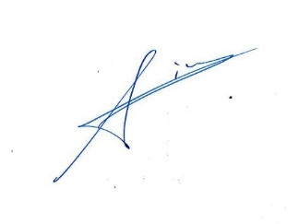
Présidente de Convergence Infirmière

Monsieur Stéphane VIRY
Député des Vosges
11 Rue la Préfecture
88000 Epinal

